Приложение 4
к Положению о звании «Почетный гражданин Калининского района города Донецка»
(пункт 19)

Эскиз удостоверения к знаку отличия
«Почетный гражданин Калининского района города Донецка»

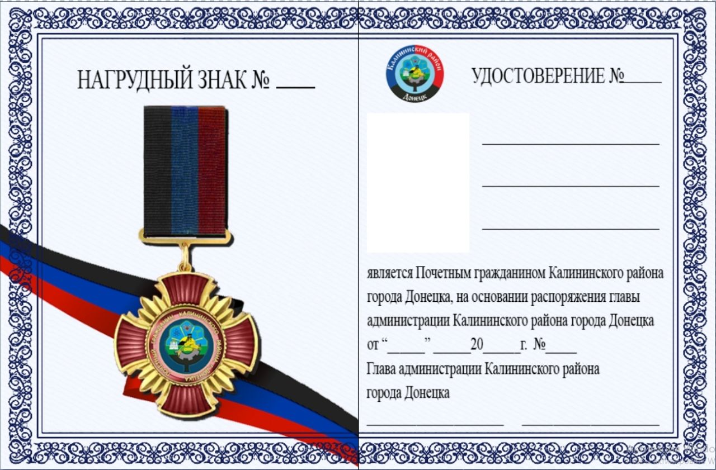

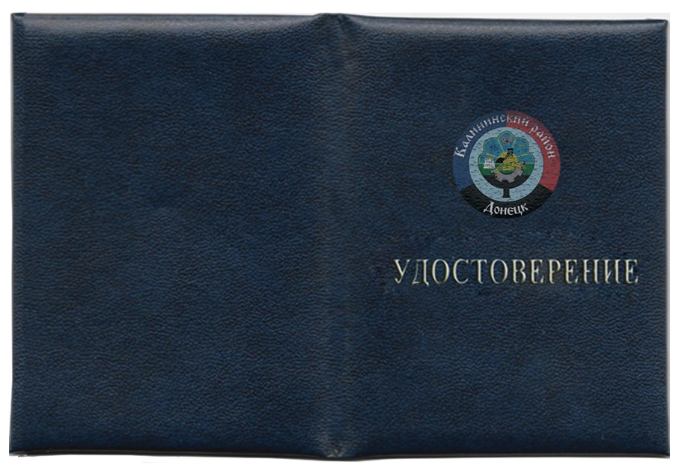

Управляющий делами администрации
Калининского района г. Донецка Е.Ю. Белозерова

